|  |  |
| --- | --- |
|  | ИКОНОМИЧЕСКИ УНИВЕРСИТЕТ – ВАРНА  ФАКУЛТЕТ ИНФОРМАТИКА  КАТЕДРА ИНФОРМАТИКА |

**Йордан Иванов Йорданов**

**Облачна информационна система за управление на поръчките от клиенти в производствено предприятие**

**ДИСЕРТАЦИЯ**

за присъждане на образователна и научна степен „доктор” по докторска програма   
„Информатика”, професионално направление "Информатика и компютърни науки“

**Научен ръководител:** доц. д.н. Павел Петров

ВАРНА

**СЪДЪРЖАНИЕ**

# Списък на използваните съкращения

|  |  |
| --- | --- |
| Акроним | Пълно Наименование |
| API | Application Programming Interface |
| ERP | Enterprise Resource Planning, |
| SCM | Supply Chain Management |

# Въведение

Успехът в производствения бизнес до-голяма част зависи от ефективното администриране на поръчки и продажби, управление на веригите за доставки (SCM), случващи се в постоянно променяща се бизнес среда. Въпреки нарастващото значение на електронната логистика и системите за планиране на ресурси на предприятие (ERP) в производствения сектор, много организации се борят с проблеми като неефективност, липса на видимост в реално време, ограничена мащабируемост и проблеми с интеграция с други бизнес процеси. Тези проблеми често водят до намалена производителност, високи разходи, проблеми при обслужването на клиентите и други. Базираните в облак системи се отличават с потенциал за подобряване възможностите на ERP и SCM, като предлагат мащабируеми, гъвкави решения в реално време. Тези системи трансформират начина, по който се управляват поръчките, от момента, в който клиентът подаде поръчка, през производствения процес до доставката на крайния продукт. Интеграцията с ERP системи осигуряват ефективно, всеобхватно решение за управление на ключови бизнес функции. Целта на дисертацията е да докаже как облачните системи могат да бъдат успешно внедрени и интегрирани със съществуващи ERP системи и как те могат да допринесат за цялостно подобряване представянето на бизнеса.

**Актуалността на изследваната тема** се обуславя от тенденцията облачните технологии да се превръщат в инструмент за стратегическа трансформация и дигитализация на бизнеса. Облачните платформи позволяват бърза реализация на иновативни идеи. Това предимство поставя компаниите една стъпка пред конкурентите. Същевременно, дигитализацията предоставя възможности за интегриране и оптимизиране на веригите за поръчки и доставки. Също така, изследването предлага базова представа за ползите и проблемите от внедряването на подобни системи, обхващайки икономически и технологични въпроси, които са от първостепенно значение.

**Основната теза** на изследването е, че логистичният процес, ориентиран към крайният потребител, се характеризира със значителна комплексност, включвайки множество информационни системи и ресурси като хора, превозни средства и други. Тези ресурси са изцяло насочени към доставянето на продукт до крайните клиенти, използвайки процеси за комуникация в реално време.

**Целта** на дисертационния труд е да оцени въздействието на базираните в облак системи за управление на поръчки от клиенти върху ефективността на планиране на ресурси и управление на веригата за доставки в производствено предприятие. Същевременно, цели да изследва и опише проблеми и решения, представени от дигитализирането на процесите, като управление на сложността на бизнес логиката, анализиране на проблемите с киберсигурността, защитата на данните, логистичната координация и други. Научният труд анализира решенията, целящи да помогнат на производствените предприятия да подобрят конкурентоспособността си на пазара.

За изпълнение на целта са поставени следните **задачи:**

1. да опише взаимосвързаността между управлението на веригите за доставки, електронната логистика и системите за планиране на ресурсите в производствена организация, ориентирани към обслужването на клиенти;
2. да разгледа възможностите за дигитализиране управлението на процедурите по приемане и обработка на заявки от клиенти, експедиция на готовата продукция, избор на канали за разпределение, поддържане на връзки и логистично обслужване;
3. да изследва процесите по проектиране, внедряване и въздействие на система, имаща за цел да бъде доставен продукт, в точното количество и качество, на определени предварително място, време и потребител, с оптимални разходи;
4. да проучи проблемите, пред които са изправени производствените организации, като oсигуряването на мониторинг на информацията за материални потоци в реално време, подобряване на оперативната ефективност, осигуряване на мащабируемост в контекста на управлението на веригата за доставки, оптимизира комуникацията между служители и клиенти;

**Обект на дисертационното изследване** са методите за събиране, съхраняване, обработка и разпространение на информация, свързана с поръчките от клиенти в производствено предприятие, въз основа на които се извършват логистични видове дейности като товарене, превозване и разтоварване на стоково материални ценности.. Това обхваща всички системи, дейности, включени в управлението на потока от стоки и информация от точката на произход до точката на потребление..

**Предмет на изследването са** внедряването и въздействиетона разпределена, базирана в облак, информационна система, ориентирана към оптимизацията на ресурсите в производствено предприятие насочена към вземане на обосновани управленски решения и координация. В частност дизайна, внедряването, работата и резултатите от система, целяща ефективно придвижване през фазите на производствено-логистична дейност. Базирана на уеб услуги, системата работи върху множество процеси, сървъри (хостове), мобилни и клиентски приложения. Всяка услуга се изпълнява в отделен процес като контейнер, разположен в клъстер от виртуални машини. Отделните приложенията взаимодействат помежду си с помощта на протоколи за комуникация. Разгърната в облачната платформа, инфраструктурата се управлява от инструменти за оркестрация, непрекъсната интеграция и внедряване от високо ниво.

За да изпълни поставените цели и задачи и да предостави цялостен анализ на темата, изследването **прилага смесен подход,** съчетавайки количествени и качествени данни с методите на логически и статистически анализ, моделиране и проектиране на информационни системи и др. Проучването започва с преглед на литературата, за да определи теоретичната си основа. Втора част включва концептуално решение от високо ниво, което да съсредоточава върху всички основни потребителски, бизнес и ИТ изисквания. Трета част представя качествено изследване, включващо приложимо предложение за система интегрирана в компания, обмисляща приемането на базирана в облак система за управление на поръчките от клиенти.

# Глава 1. Проблеми на информационното осигуряване при управление на поръчките от клиенти

Първа глава представя теоретични основи в областта на стопанската и информационна логистика, управлението на веригите от поръчки и доставки, системите за планиране на ресурси, както и проблемите и решенията по дигитализация на процесите чрез прилагане на облачни технологии. Тази глава дава споделен фундамент за следващите фази по проектиране, изграждане и внедряване на облачна информационна система.

## Управление на веригите от поръчки и доставки и тяхното приложение в системите за планиране на ресурси

### 1.1.1. Специфики при управлението на веригите от поръчки и доставки в производствено предприятие

### 1.2.2. Същност и принципи на системите за планиране на ресурси в производствено предприятие

Система за управление на поръчки е цифров начин за управление на жизнения цикъл на поръчка (George Kokoris, 2018). Тя проследява цялата информация и процеси, включително въвеждане на поръчки, изпълнение и следпродажбено обслужване. Системата предлага видимост както за бизнеса, така и за купувача. Организациите могат да имат поглед върху заявките и доставките в реално време, а клиентите могат да проверяват кога ще пристигне поръчка. Управлението на поръчките започва, когато клиент направи поръчка, и завършва, след като получи своя продукт или услуга. Софтуерната система позволява на бизнеса да координира процеса на изпълнение. Включеният работен процес може да се различава в зависимост от нуждите на компанията, но типично включва стъпки като:

* Заявление: Клиентът прави поръчката чрез автоматизирана форма. Член на търговския екип проверява детайлите и потвърждава поръчката;
* Изпълнение: Служител в склада потвърждава подробностите за доставката и изпълнява поръчката;

--

Логистиката е процес на планиране, реализиране и контрол на движението и съхранението на потока суровини и свързаната с това информация, от мястото на доставяне до мястото на приемане. European Logistics Association (ELA) формулира определение: „Организация, планиране, контрол и реализация на придвижването на стоковия поток от проектирането и закупуването, през производството и разпределението до крайния потребител с цел удовлетворяване изискванията на пазара с минимални операционни и капиталови разходи“. Логистиката е сложна съвкупност от разнообразни, но обвързани в единна система дейности и операции по придвижването на материалните и съпътстващите ги потоци. Те се идентифицират с размерност, начална и крайна точка на движение, дължина на изминавания път, скорост и време на движението, време на престои, вид и особености на използваните транспортни средства, условия на транспортиране, номенклатура, условия на договорите за покупко-продажба.

Логистична система може да бъде дефинирана като „относително устойчива съвкупност от звена, взаимно свързани и обединени от единно управление на логистичния процес за реализация на корпоративната стратегия на организация на бизнеса (В.И. Сергеева, 2004, Корпоративая Логистика). Основна цел на тази система е доставката на стоки и изделия на зададено място, в необходимото количество и асортимент, максимално подготвени за производствено потребление при зададено равнище на разходи. Логистичната система е съвкупност от логистична мрежа и съответна система за администриране, изградени в конкретно предприятие. Логистична мрежа на фирмата включва пълната съвкупност от обвързаните с фирмата и помежду си в логистични вериги и звена, осигуряващи изпълнението на всички логистични функции и операции по придвижването на материалите и съпътстващите ги потоци за изпълнение заявките на потребителите.

Информационният поток е съвкупност от устно, документално или предавани по друг начин данни за конкретния материален поток (Юлиан Василев, 2016). Един от най-често срещаните информационни потоци в логистиката е потокът „поръчки от клиенти“. Всяко предприятие прилага индивидуален подход при неговото организиране.

Дигитализацията е един от стълбовете на трансформацията, преминаващ през всички бизнес операции. Дигитални продукти, насочени към клиентите, целят да помогнат за успех в основния бизнес. Те са един от главните източници за повишаване производителността и конкурентоспособността. Облачните услуги са ключов инструмент на тази трансформация. Те осигуряват възможност за електронен обмен на данни между участниците в логистичния процес чрез съвременни изчислителни ресурси и високоскоростни канали за пренос на данни.

## Специфики при управлението на веригата от поръчки и доставки, ориентирани към клиенти в производствено предприятие

Специфики при управление на поръчките от клиенти се свързват с управлението на веригата от доставки. В литературата съществуват множество различни дефиниции за термина „верига на доставките“. Според Chopra and Meindl „веригата за доставки се състои от всички етапи, които пряко или непряко участват в изпълнението на заявките на клиента. Веригата на доставки включва не само производителя и доставчиците, но и превозвачите, складовете, търговците на дребно и самите клиенти“. Ganeshan and Harrison, пък дефинират веригата за доставки, като: „мрежа от съоръжения и възможности за дистрибуция, която изпълнява функциите на доставка на материали, превръщането на тези материали в междинни и готови продукти и разпространението на тези готови продукти на клиентите.“. Друга дефиниция, която откриваме „веригата за доставки е съвкупност от процеси и ресурси, необходими за извършване и доставка на продукт на крайния потребител.“

Настоящия труд се спира на определението на Бл. Благоев, който дефинира понятието, като „ясно очертана верига от свързани двойки логистични звена „доставчик – получател“ (структурирани подразделения на фирмата и/или логистичните й партньори), по която конкретната стока и/или услуга се доставя на крайния потребител в съответствие с неговата заявка и изисквания“. Фигура 1.9 илюстрира веригата за доставки, движeща се от фирмата производител към крайния потребител.

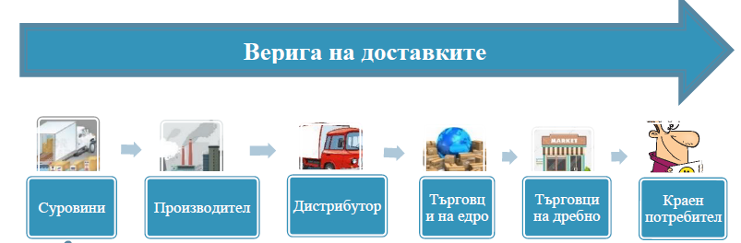

Фиг. 1.9. Права и верига за доставки.

Управлението на веригата за доставки представлява прегледа над информацията за материалите и финансите, докато те се движат в процеса от производител до потребител. Състои се от взаимосвързани мрежи, канали и предприятия, комбинирани в предоставянето на продукти и услуги, изисквани от крайния клиент. Практиката за управление на веригата за доставки до голяма степен приема практика от областите на индустриалното, системното инженерство, управлението на операциите, логистиката, информационните технологии. Ролята на този модел е насочена към продажбата на продукти, увеличаване на производителността, ефективността, навременността, намаляване на разходите за преработване.

ERP системите дават възможност за комуникация с доставчици и клиенти, по начин, чрез който те обменят информация, подобряваща преминаването на материали, консумативи и услуги. Тази взаимосвързаност бива разгледана от гледна точка на клиентското обслужване. Управлението на веригата за доставки се дефинира като проектиране, планиране, изпълнение, контрол, наблюдение на дейностите по веригата за доставки с цел създаване на нетна стойност, изграждане на конкурентна инфраструктура, използване на световната логистика, синхронизиране на предлагането с търсенето и измерване на производителността в световен мащаб. Глобалните компании се стремят към пазари, където имат предимството както с доставките, така и с клиентите.

Информация от анализа на предлагане и търсене, определя, в кой момент трябват повече запаси или например кои продукти трябва да биват предлагани в определен момент. Интегрираното планиране и изпълнение на процеса, необходим за оптимизиране на потока от материали, информация и финансов капитал, включва планиране на търсенето, снабдяване, производство, управление на запасите и съхранение, транспортиране или логистика, връщане на излишни или дефектни продукти.

Управление на веригата за доставки се използва за осигуряване на непрекъснато снабдяване, управление на договорните задължения и предотвратяване на прекъсвания в доставките. Също така управление на риска, спазването на организационните разпоредби и споразумения. В зависимост от естеството на бизнеса, трябва да се спазват индустриални и правителствени изисквания, да се извличат анализи на поръчките.

Управление на веригата за доставки служи за увеличаване на печалбата, увеличаване на паричния поток, подобряване обслужването на клиентите, намаляване на оперативните разходи, подобряване на финансовите позиции.

Елемент на логистичната мрежа е логистичната верига, синоним на понятието верига на доставките. Тя се дефинира като линейно подредена съвкупност от обвързани помежду си логистични звена за придвижване на конкретни материални и съпътстващите ги потоци, свързани с производството и доставката на заявения от потребителя краен продукт.

Проектирането на логистичната система е един от основните стратегически проблеми на логистиката и основна задача на логистичния мениджмънт. Системата трябва да осигурят ефективна реализация на логистичната функция на фирмата в съответствие с динамиката на вътрешната и външна среда.

Логистичният мениджмънт е тази част от веригите на доставки, която включва планиране, изпълнение и ефективен контрол на пласмент и съответните потоци от точката на зареждане до точката на потребление за удовлетворяване на изискванията по потребителите (CSCMP, Washington, 2006).

Логистичният мениджмънт е процесът на планиране, организиране, координиране и регулиране на развитието на логистичната дейност във фирмата. Той е система от постоянно вземани стратегически, тактически и оперативни управленски решения свързани с изпълнението на логистичните операции, въздействия върху структурни звена, доставчици и др, изграждащи логистичната мрежа, за осигуряване на установените и потенциални конкурентни предимства чрез ефективно придвижване на материалите и съпътстващите ги потоци.

Обслужването на потребителите и целият комплекс от логистични дейности следва да се осъществява на планова основа, съобразно финансовите възможности на фирмата, в рамките на възприета логистична технология и реализираща я информационно-управляваща система.

В съвременната икономика логистичното планиране е задължителен елемент на произведено стопанската дейност на фирменото планиране. Основна задача на стратегическия логистичен план е реализация ла логистичната стратегия.

Оптимизационните задачи в логистичното планиране за многобройни и разнообразни, но като основни могат да се разграничат отделни функционални области. Управление на поръчките – регламентиране и съчетаване на компонентите на цикъла на изпълнение на поръчките (приемане, обработка, доставка), избор на технически средства и технологии на приема, обработката и комплектоване на поръчките, внедряване на електронен обмен на данни, параметри на качеството на обслужване.

Логистичният подход и ефективното управление на материалните и съпътстващите ги потоци изискват координирана реализация на разнообразните функции и операции изпълнявани в логистичната система. Логистичната координация се осъществява не само на стратегическо равнище. Тя е и ежедневна оперативна дейност, тъй като е с огромно въздействие както върху ритмичността на стопанската дейност, така и върху ефективността на самата логистика и успешната реализация на стратегията.

Модел, илюстриран на фигура 1.10, е изграден от няколко елемента, както и координацията между тях, които са необходими за изпълнение на стратегията за веригата за доставки. 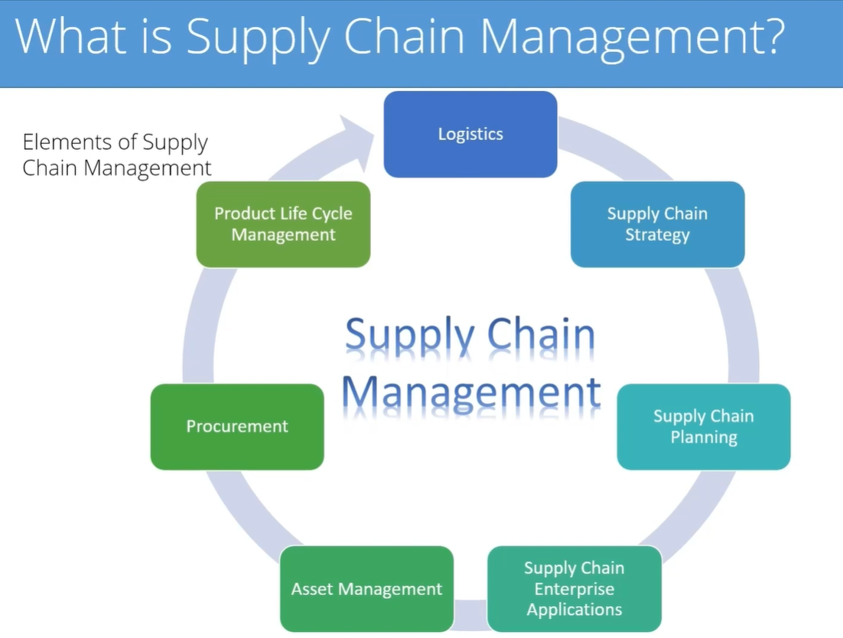

Фиг 1.10. елементи на веригата от доставки

Първият е логистика, включваща много хора, съоръжения и доставчици. След като те бъдат определени, се изгражда стратегия и планиране на веригата за доставки, с които предприятието да се конкурира на пазара. Друг важен елемент са корпоративните системи, като тези за планиране на ресурсите, управление и следене на превозните средства. Те дават необходимата информация, която да подпомогне вземане на решения. Управление на активи, е следващия елемент, като той включва инфраструктурата, която е необходима за поддържане на верига за доставки, било то сгради, складове, оборудване, хора, а също и инвентар.

Фокусът на научния труд е върху елемента на обществените поръчки. Това е покупката и продажбата на продукти. Много пъти, веригата за доставки се асоциира с процеса на закупуване. Но всъщност, това е само един от елементите в управлението на веригата за доставки. След това е управлението на жизнения цикъл на продукта, с етапи по внедряване, растеж, зрялост и спад. Процесите на планиране и доставка трябва да вземат предвид тези етапи на развитие. На пример, в автомобилната индустрия всяка година излизат нови модели, като същевременно бъдещите са в етап на планиране.

Управлението на веригата за доставки е и контрол на материали, информация и финанси, докато те се придвижват от производител до краен клиент. То включва координиране и интегриране на потоци както вътре, така и между компаниите. Практиката за управление на веригата за доставки взема пример до голяма степен от областите на индустриалното инженерство, системното инженерство, управлението на операциите, логистиката, информационните технологии. Търси се фина настройка на тези елементи, които подпомагат на продукт да бъде реализиран възможно най-бързо.

Управлението на веригата за доставки не е просто купуване и продажба на продуктите. Изброените по-горе елементи, помагат за увеличаване на производителността, ефективността, навременността, намаляване на разходите. Управлението на веригата за доставки се състои от взаимосвързани мрежи и канали, комбинирани в предоставянето на продукти и услуги, изисквани от крайния клиент във веригата. Корпоративните информационни системи дават възможност за комуникация с доставчици, клиенти по начин, който помага за подобряване на преминаването на материали, консумативи и услуги. Те дават възможността да се отговори на нуждите на клиента по най-бърз начин.

Управлението на веригата за доставки се дефинира като проектиране, планиране, изпълнение, контрол, наблюдение на дейностите с цел създаване на нетна стойност, изграждане на конкурентна инфраструктура, използване на световната логистика, синхронизиране на предлагането с търсенето и измерване на ефективността глобално.

Бизнесът изисква справяне с предизвикателствата, които могат да възникват в най-различни ситуации. Поток от информация, помага на решението, в кой момент трябва да има повече или по-малко запаси, какви видове продукти и други. Интегрираното планиране и изпълнение на процеса, необходим за оптимизиране на потока от материали, информация и финансов капитал, включва планиране на търсенето, снабдяване, производство, управление на запасите и съхранение, транспортиране или логистика, връщане на излишни или дефектни продукти. В тези усилия се използват както бизнес стратегия, така и специализиран софтуер за създаване на конкурентно предимство.

Логистиката на снабдяването е една от основните логистични подсистеми. В случая, снабдяването е свързано с управлението на потока от стоки и услуги, от точката на произход до точката на потребление. Изключително важно е точният продукт да се достави на точното място в точното време. Това гарантира конкурентно предимство пред други, които развиват подобни бизнеси, както и максимизиране на клиентската стойност. Управлението на веригата за доставки е един от елементите на добре управлявана организация.

Поглед над топ 20 на веригите за доставки на Gartner за 2022 г., показва някои много познати имена.

Таблица: The Gartner Supply Chain Top 25 for 2022

|  |  |
| --- | --- |
| **Rank** | **Company** |
| 1 | Cisco Systems |
| 2 | Schneider Electric |
| 3 | Colgate-Palmolive |
| 4 | Johnson & Johnson |
| 5 | PepsiCo |
| 6 | Pfizer |
| 7 | Intel |
| 8 | Nestlé |
| 9 | Lenovo |
| 10 | Microsoft |

Това, което е общо сред тях, е силното присъствие на пазара, силната способност да реагират на промените и силното позициониране в тяхната област. Всичко това е свързано с управлението на веригата за доставки и цялостната им бизнес стратегия. Крайният резултат е максимизиране на клиентската стойност и наличие и поддържане на устойчиво конкурентно предимство.

Управление на веригата за доставки е насочена към възвръщаемост на инвестиция и отговаряне на изискванията на клиентите. Компаниите използват управление на веригата за доставки, за да управляват договорните задължения, осигурят непрекъснато снабдяване и да избегнат прекъсвания на доставките. Цели поддържане на добри отношенията с доставчици и клиенти, така че ако някакъв вид проблем възникне, да може да се разреши бързо. Също така помага в управляване на риска, в контекста на спазване организационните, както и специфичните за индустрията разпоредби и споразумения. В зависимост от естеството на бизнеса, има индустриални и правителствени изисквания, които трябва да се спазват.

Друг елемент е създаването на единен изчерпателен изглед (и анализ) към доставчиците на обществените поръчки. Големите компании разглеждат базата за доставки и прилагат определен тип критерии или контролен списък, на които доставчиците трябва да отговарят. Всичко това е с цел доставчиците да са в добро състояние.

Управление на веригата за доставки, по същество е насочена към увеличаване на печалбата и паричния поток както и качеството на обслужване на клиентите, намаляване на оперативните разходи, подобряване на финансовото състояние.

## Същност и принципи на информационните системи, поддържащи дейността на производствено предприятие

В бизнеса се използват корпоративни информационни системи, за да се обхванат всички логистични процеси. Един от аспектите на планирането на материалните потоци означава да се използва ERP система за изчисляване на количеството суровини и материали, които да се поръчат (Юлиан Василев, 2016). Корпоративните информационни системи (или „система за управление на бизнеса“) целят да осигурят потребителите с адекватна информация, необходима за ефективно организиране и реализация на логистичните функции и операции по придвижването на материалните и съпътстващи ги потоци. Също така предоставят нужната информация на логистичните мениджъри, изпълнители и конкретните потребители. Информационните и комуникационни технологии се характеризират със ускорен и ефективен пренос на информационни потоци в рамките на логистичната система, надеждно съхранение, обединяване и разделяне на данни в бази.

ERP информационните системи позволяват ефективното планиране на дейността на предприятие, в т.ч. разходи за обновяване на оборудването и инвестициите в производството на нови изделия (Банабакова, В. К, 2019). Те произхождат от RP технологията (Requirements/resource planning - планиране на потребностите/ресурсите). Основната цел на RP е съкращаване на количеството на запасите от материали, незавършено производство и готова продукция, съгласуване на графика на доставките с работата на отделните производствени звена и процеса на закупуване (Филипов, Ст. Г., 2019). С логистичните технологии и тяхното приложение се цели осигуряване на оптимални решения в логистичната система (Благоев, Бл., 2010). Логистичната технология се определя като стандартизирана последователност (алгоритъм) на изпълнение на отделни логистични функции, и/или процеси в логистичната система или в отделни нейни функционални области (Сергеева, В., 2004). Някои от тези алгоритми и поддържащите ги информационно управляващи системи са получили и нормативна регламентация. Такива са MRP I и MRP II, за които са разработени и утвърдени международни стандарти ISO (Стоянов, Ст. Хр., 2019).

Подобренията от въвеждането на ERP се изразяват в увеличаване броя на изпълнените поръчки, повишаване качеството на логистичното обслужване към клиентите, възможности за промени в обема на поръчките, съкращаване на времето от поръчката до доставката и други (Банабакова, В. К, 2019).

SAP бива пуснат за първи път преди 50 години в Германия. В рамките на тази система се управляват всички функционални области на даден бизнес: човешки ресурси, финанси и функции за закриване на отчетен период, продажби, управление на клиенти, фактуриране и задължения, управление на инвентара, логистика, и други (). Всяка отделна функция, от която едно предприятие може да има нужда, е напълно достъпна и интегрирана в SAP. Това е водещата ERP система на пазара. Използван е от около 87% от глобалните организации. SAP поддържа производствена (например Harley Davidson), нефтената и газовата индустрия (Shell), държавни органи и други.

В зависимост от компанията и много други фактори, внедряването на SAP може да отнеме дълго време и много ресурси. За сметка на това той предлага инструменти, които автоматично получават, съгласуват и извършват определени действия. Това позволява съсредоточаване върху други задачи, които могат да помогнат за растежа на компанията. SAP разполага с огромни количества данни, които могат да бъдат използвани за вземане на ефективни и сигурни бизнес решения.

SAP е разделен на различни области, които работят заедно, наречени модули, като има два вида: технически и функционални. Програмисти или ИТ персонал работят над техническите модули. Функционалните модули, които се използват от потребителите на системата, съдържат вградени транзакции, съответстващи на бизнес процесите. SAP има много функционални модули, като на фигура 1.1. са представени 3 от най-използваните.

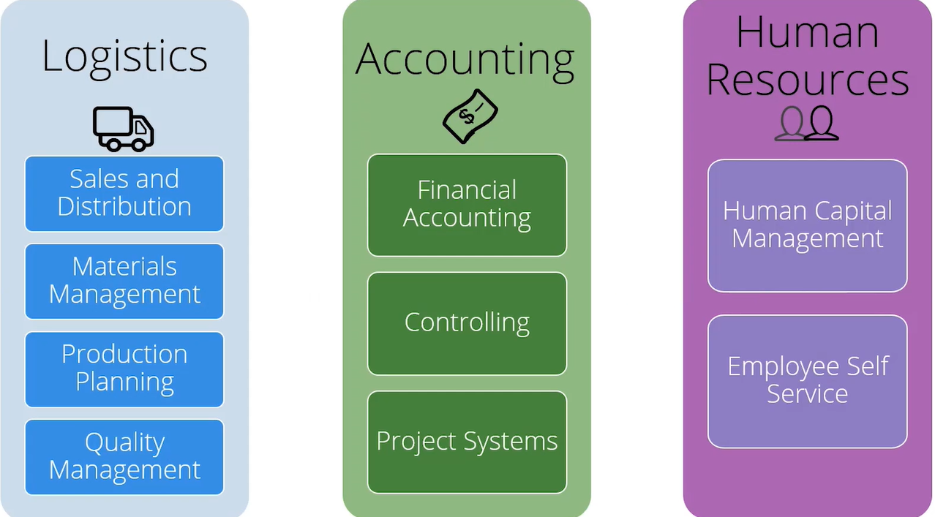

Фиг. 1.1. Модули и подмодули на SAP. Източник: Pluralsight< https://www.pluralsight.com/sap>, [18.10.2022]

Първата група е от модул Логистика. Подмодула „Продажби и дистрибуция“ е насочен към обработка и доставка на поръчки за продажби. Модулът за управление на материалите включва закупуване и управление на инвентара. Производственото планиране съдържа основни данни като спецификация на материалите, маршрути и изпълнение на планирането на материалните изисквания. SAP Quality Management управлява контрола на качеството и несъответствията. Финансовото счетоводство на SAP включва главната книга, дължимите сметки и вземанията. SAP Controlling е мястото, където се извършва анализът на себестойността на продукта и рентабилността. Project Systems управлява счетоводните аспекти на планирането, мониторинга и функциите за изчисляване на разходите по проекта. Управлението на човешките ресурси обхваща целия цикъл на един служител в една компания, от наемане до прекратяване, включително ведомост. Функционалните модули са тясно интегрирани. Те ефективно изпращат информация помежду си, което е една от най-силните страни на SAP ERP системата.

SAP се състои от два типа данни: основни и транзакционни. Основните данни са градивните елементи за всички транзакции, като клиенти, доставчици, активи, материали и други. Те са относително статични. Необходими са специални разрешения за да се манипулират или създават. Данните за транзакциите, като продажби, покупки и фактури, се променят непрекъснато. Всеки SAP модул има своя собствена независима организационна структура, която определя взаимоотношенията между различните работни групи и отдели. Следващата таблица подчертава някои, но не всички аспекти на организационните структури.

Таблица 1.1.  
 Организационни структури в САП  
(адаптирано от автора по Croll, 2022)

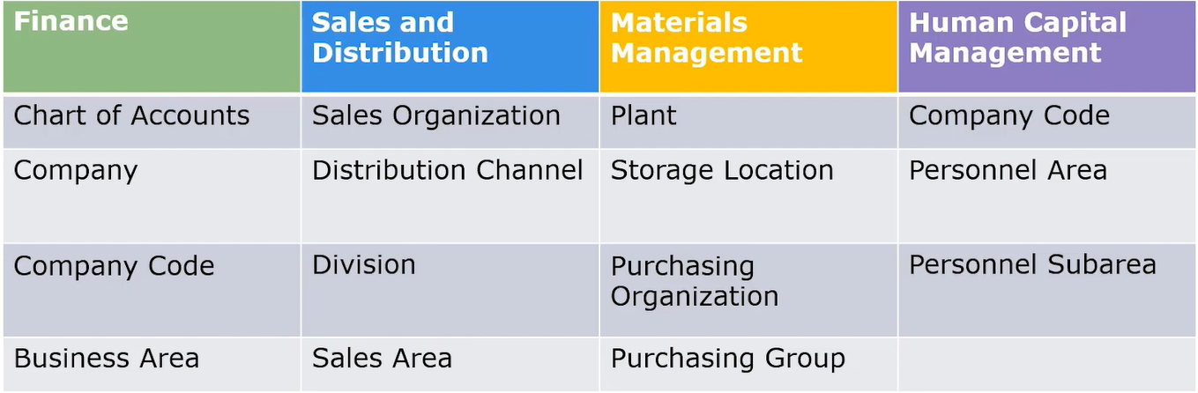

Модула за финанси съдържа **сметкоплан**, който изброява всички сметки и се основава на счетоводни правила, определени от държавата. Следва **компания**, на чието ниво могат да се създават индивидуални финансови отчети. По-долу са **фирмените кодове**. Една компания може да има множество кодове и всеки фирмен код може да има **множество бизнес области**. Пример за бизнес област в рамките на фирмен код би било **производство**.

При продажбите и дистрибуцията **търговската организация** е на най-високо ниво и цялото отчитане на продажбените дейности се извършва на ниво търговска организация. След това е **каналът за дистрибуция**, представляващ начин, по който се достига до клиентите. Следващият компонент е **дивизия**, свързана с обработката на конкретна продуктова линия. Една компания може да има едно подразделение, което продава потребителски продукти и отделно подразделение за консултантски услуги. Комбинацията от търговска организация, дистрибуционен канал и подразделение се нарича **търговска зона**.

На първо ниво в модула за управление на материалите стои **заводът**. Той може да бъде производствено съоръжение, дистрибуторски център или дори офис. **Местата за съхранение** в заводите са физическите места, където се складират запасите. **Организациите за закупуване** водят преговори и дейности по доставки от доставчици. Организациите за закупуване могат да се справят с доставките за множество фирмени кодове или могат да бъдат ограничени и да извършват покупките за конкретен завод. **Организациите за покупки** често се разделят на групи за покупки, които се занимават със специфични аспекти, като специфични материали в рамките на процеса на закупуване.

В управлението на човешките ресурси отново се среща **фирмен код**, който е собствена независима счетоводна единица. **Персоналните области** стоят в рамките на фирмения код, като те самите се разделят на **подобласти**. Организационните структури определят взаимоотношенията между различните работни групи и отдели. Те биват конфигурирани първоначално и обикновено остават статични, освен ако дадена компания не придобие друга или се откаже от части от своя бизнес.

Фокусът на дисертацията е върху модула за продажби и дистрибуция. Цялата функция на този модул е да „продава стоки и услуги на клиентите на предприятието“. Основен обект на модула за продажби и дистрибуция е „материал“. Той може да се закупи, произведе, продаде, върне и/или прехвърли. Фигура 1.2. представя данните, които са част от този запис: продажби и логистика, количества за материали и доставки и други.

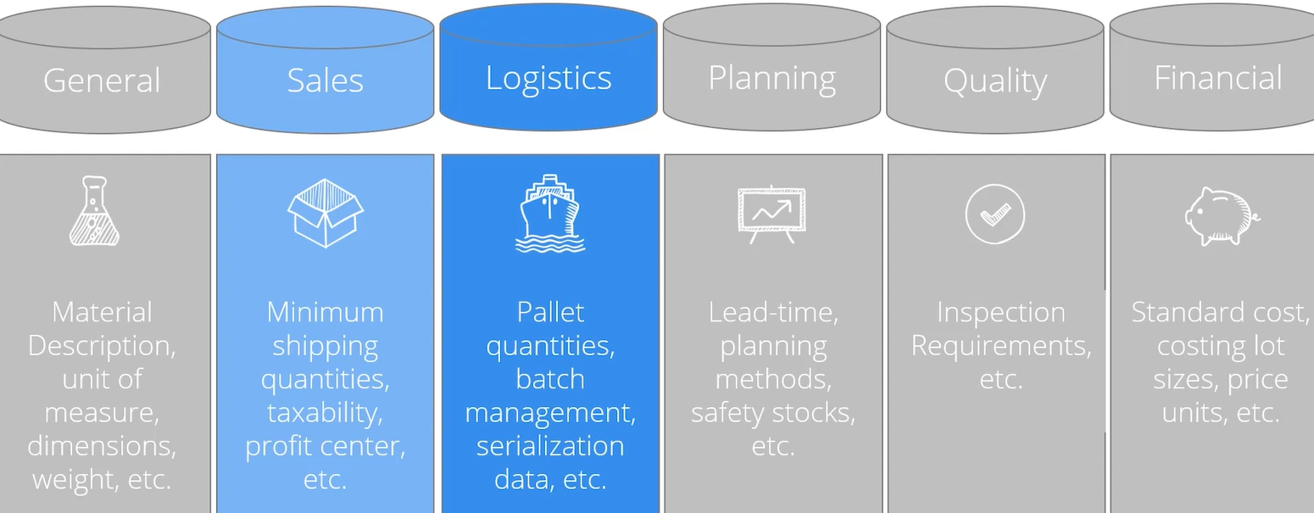

Фиг. 1.2. Данни, част от записа за материал в модул за продажби и дистрибуция. Източник: Pluralsight< https://www.pluralsight.com/sap>, [18.10.2022]

Вторият най-критичен обект от гледна точка на продажбите и дистрибуцията е главният запис на клиента. Той представлява субект, на който се продават стоки и/или услуги. Част от атрибутите на запис на клиент са: името и адреса на клиента, условия на плащане, специфични опции за ценообразуване, които може да се прилагат само за този клиент, както и различните партньорски функции. ERP системите поддържат няколко версии на клиент. Първата партньорска функция представлява субектът, на който продаваме стоки и услуги (sold‑to party). Партньор за доставка (sold‑to partner) представлява мястото, където изпращаме стоки или услуги. С други думи, това е адреса за доставка на клиента, който може да е различен от адреса на купувача. Партньорът за фактуриране представя къде трябва да бъде изпратена фактура. Местоположението, на което се изпращат фактури, може отново да бъде напълно различно от това на адреса за доставка. Функцията партньор на платеца представлява субектът, който отговаря за плащането на фактура. В много случаи и четирите функции може да имат едни и същи данни, но в някои случаи тези четири функции са не само различни физически адреси, но и напълно различни обекти. Фигура 1.3. илюстрира на кратко четирите вида:

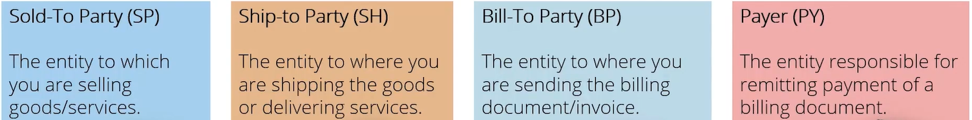

Фиг. 1.3. Видове партньорски функции. Източник: Pluralsight< https://www.pluralsight.com/sap>, [18.10.2022]

Ценообразуването в SAP е свързано с различни видове условия. Всеки тип условие се свързва с различен тип цена. Например, цената на артикул, е цената, която е публикувана в продуктовия каталог. Възможно е обаче да има специфична за клиент цена. В SAP тези настройки се поддържат като отделен тип условие. Типа състояние позволява да се поддържа ценообразуване на различни нива. Например, каталожна цена за един материал, е различна в зависимост от това къде се доставя материала. Това се определя, когато се настройва ценовия запис в този тип условие. SAP разполага с отчети за цените. Те позволяват сравняване и анализиране на всякакви ценови условия въз основа на всяка комбинация от критерии. Това е инструмент, който позволява да се анализира всяко поддържано ценообразуване. Таксите са друг вид запис на условие, който трябва да бъде създаден. Ако ценообразуването, което влиза в договорената позиция, не е очакваното ценообразуване, тогава техника за отстраняване на неизправности е анализа чрез доклад на цените. Следната фигура показва пример за такъв доклад.

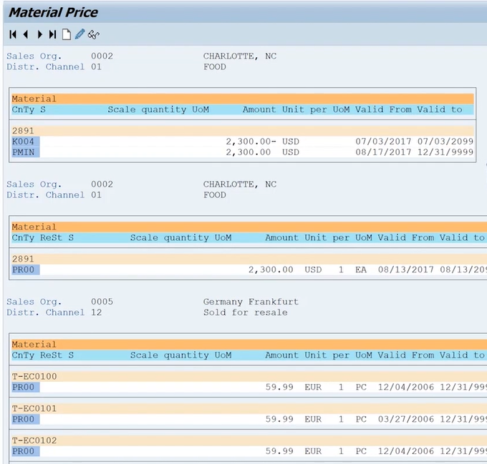

Фиг. 1.4: Примерен доклад за цените. Източник: Pluralsight< https://www.pluralsight.com/sap>, [18.10.2022]

Фигура 1.5. представя примерен документ на поръчка за продажба.

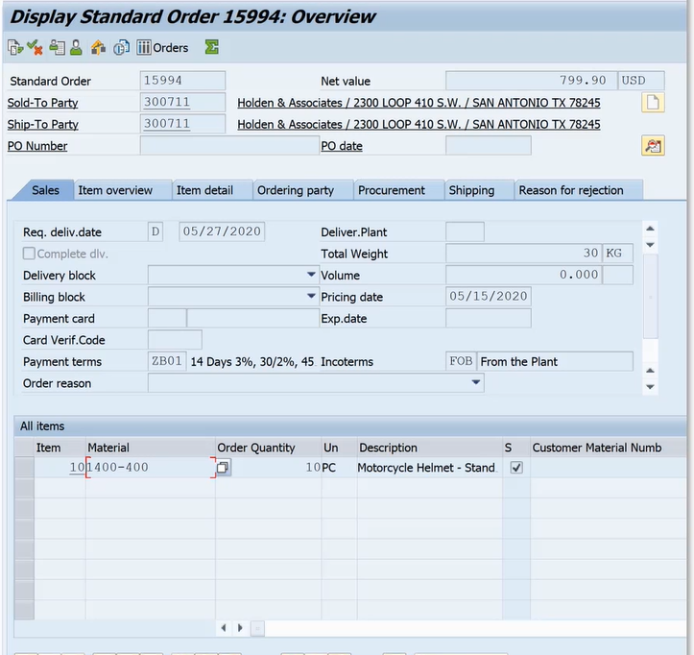

Фиг. 1.5. Примерен документ на поръчка за продажба. Източник: Pluralsight< https://www.pluralsight.com/sap>, [18.10.2022]

Притежава три секции: заглавна част, секция за общ преглед на артикула и секция с подробности. Има стандартни типове поръчки, които са налични по подразбиране. Най-често срещаният е стандартният запис. Този тип поръчка се използва за продажба на действителни стоки на клиент. Следва тип поръчка за връщане. Това е точно обратното на стандартна поръчка. В този случай се връща инвентар от клиент обратно в склада, по някаква причина. Може да е дефект или грешен продукт, но в края на краищата причината е без значение, по важното е дали връщането е разрешено или не. Те обикновено са обвързани с възстановяване на сумата обратно на клиента. Други типове документи, като дебитни и кредитни известия, са техническа част от модула Продажби и дистрибуция, но тези типове поръчки всъщност не влияят върху инвентара. Въздействието, което тези видове поръчки имат, е върху счетоводните книги. В този случай клиентът бива таксуван или кредитиран. SAP поддържа създаването на персонализирани типове поръчки. Те започват с буквата Z. Такива примери могат да бъдат групова поръчка или тип безплатна поръчка.

Модула на продажби и дистрибуция се интегрира към модула за управление на материалите, за да провери дали има наличен инвентар за количеството на поръчка. Ако е така, той бива разпределен автоматично. Тази функция се нарича проверка на наличността. Друга важна концепция на модула за продажби и дистрибуция са „изчерпаните поръчки“. Това означава, че има повече поръчки, отколкото инвентар. Разпределянето на инвентара се случва на принципа: първи дошъл, първи обслужен. Това означава, че първата поръчка, създадена в системата, получи първа наличност в инвентара. Ако инвентара е напълно изчерпан, следващата поръчка, която влиза в системата, се счита за изчерпана поръчка. Проверката на наличността няма да доведе до потвърждение или резервация на инвентар, тъй като наличното количеството е 0. В SAP съществуват поръчки, които могат да бъдат блокирани по различни причини, като например блокирани за преглед, доставка или фактуриране. Също така съществуват и просрочени поръчки, които не са изпратени навреме.

Документа за доставка е транзакционен документ, използван за управление на логистичната страна по процеса на поръчка. Това е дистрибуторската страна на модула за продажби. Документа за доставка позволява да се управляват функциите за опаковане и изпращане. Създаването на доставка за поръчка може да стане чрез ръчен процес, изпълнявайки транзакцията VL01N. Потребителите могат също да създават колективни доставки, като използват транзакцията VL10A. Този метод обикновено се предпочита, тъй като VL10A може да се автоматизира чрез пакетно задание, което да се изпълнява периодично. След като документ за доставка бъде създаден в системата, той автоматично бива свързан с първоначалната поръчка за продажба. Чрез функцията за документооборот, показана на фигура 1.9, може лесно да се види кои доставки са създадени за дадена поръчка. Потокът на документи проследява състоянието, както и навигация за детайлизиране. Ако поръчка има няколко редови позиции, всяка с различна дата на доставка, това води до отделни документи за доставката. Индивидуалните доставки могат да се обработват с транзакцията VL02N, а колективните чрез VL060. Кой метод се използва зависи от това колко доставки се обработват за даден ден, както и с това как са настроени и управлявани физическите процеси. Има транзакции в SAP, които позволят да се консолидират множество доставки до един и същ клиент, обособени като пратка (shipment). В рамките на пратка можете да се използват и единици за обработка, представляващи гигантски кутии, които опаковат по-малки в една единица, която да се транспортира на палет. Това дава допълнителен слой за проследяване при изпращане на голям микс от продукти. И накрая, възможност за сторниране (премахване на грешка).

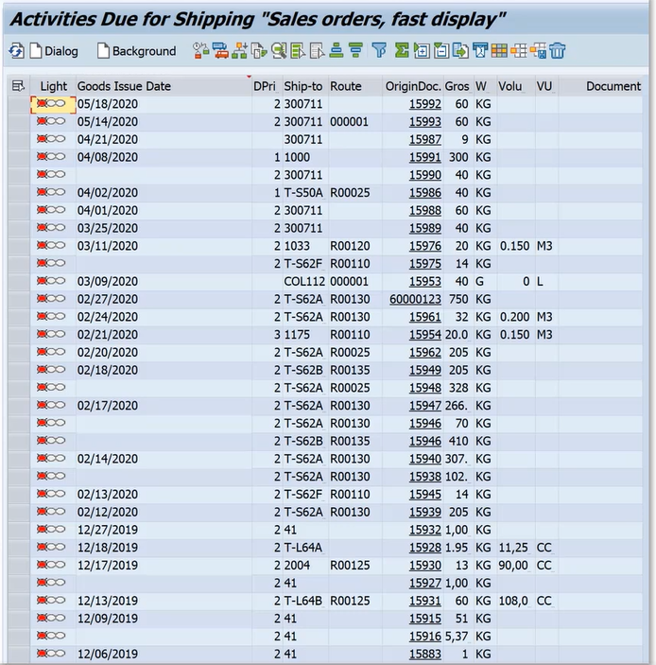

Фиг. 1.6. Екран за дейности на изпращане на поръчка за продажба. Източник: Gartner, Inc. <https://medium.com/сап >, [09.10.2022]

Финансовите осчетоводявания, свързани с продажбите и разпространението на стоки и услуги, използват документ за фактуриране. Документът за доставка предоставя функции, които позволяват поръчаните стоки или услуги да бъдат изпратени до клиент. Документът за фактуриране е реалното фактуриране на клиента за тези стоки или услуги. Обикновено тези два документа са свързани. Много рядко се генерира фактура на ниво поръчка, защото таксуването към клиента се извършва след предоставяне на стоките. Следната фигура представя примерен документ за фактуриране.

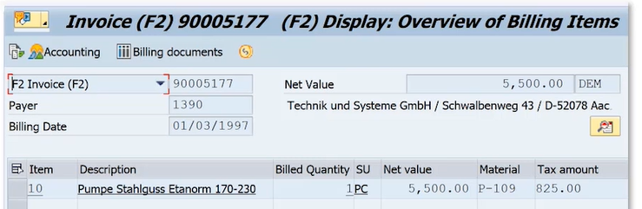

Фиг. 1.7. Примерен документ на фактура. Източник: Gartner, Inc. <https://medium.com/сап >, [09.10.2022]

Точно както при създаването на доставка, за създаване на фактури също има два метода: индивидуално чрез транзакция VF01 или колективно чрез VF04. VF04 е предпочитан, защото може да се изпълнява автоматично, търсейки всички документи за доставка, които са били обработени през деня. Фактурите са свързани с документ за доставка и съответна поръчка. Тези връзки са видими през документния поток. Фигура 1.11 показва връзките между документите. Подобно на доставките в т.н. пратки, фактурите могат да бъдат консолидирани в т.н. месечно извлечение. SAP може да съхранява всички фактури до определен етап, например в края на месеца, и след това да ги комбинира в едно извлечение. Това извлечение е документът за изпращане към клиента. Заявката VF05 позволява търсене на фактури по платец, материал или по организационната структура. В счетоводния изглед се намират публикациите на главната книга, които показват връзката между приходите и себестойността на продадените стоки. След изпращане на фактурата към клиент се очаква и плащане, което се прилага към фактуриране. Продажбите и дистрибуцията продължават до момента на създаване на фактура. Всичко след това попада във финансовия модул.

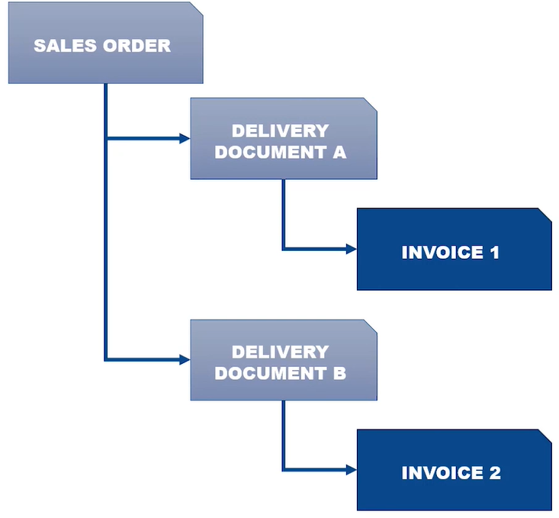

Фиг. 1.8. Връзки между документите на поръчка, доставка и фактура (Anwar, 2014).

## 1.2. Възможности за дигитализация на процесите по управление чрез прилагане на облачни технологии

В последните години облачните технологии се превърнаха във водеща тенденция в софтуерната индустрия. Те предоставят нов начин за изграждане на големи и сложни системи, като по този начин използват пълноценно съвременните практики за разработка на високо-качествен софтуер и налична инфраструктура. Това променя начина на проектиране, интегриране и внедряване на системите. Облачно базираните решения са проектирани да приемат бързо промените, да обслужват голям мащаб от хора и да бъдат устойчиви на всякакъв вид натоварване или хакерски атаки (Vettor, 2022).

Организацията Cloud Native Computing Foundation предлага следното определение: "*Технологиите, базирани на облак, дават възможност на организациите да създават и изпълняват приложения в модерни, динамични среди като публични, частни и хибридни облаци, чрез мрежи от услуги и микроуслуги. Качества на системите са устойчивост, висока наличност и достъпност, мащабируемост и управляемост, които са от критично значение за много от бизнес единиците. Автоматизацията на тези процеси позволява на инженерите да правят промени, с голямо въздействие, но с минимални усилия."*

Приложенията стават все по-сложни, като изискванията, от страна на потребителите, стават все повече и повече, главно насочени към бърза реакция и иновативни функции. Проблеми с производителността или повтарящи се грешки вече не са приемливи.

Предимствата на облачните системи поставят бизнеса една стъпка пред конкурентите. Бизнес системите се развиват от способностите на бизнеса да бъдат инструменти за стратегическа трансформация, която ускорява растежа на компанията. Облачно базираните системи се свързват главно с бързина (Smith, 2022). Незабавното пускане на иновативните идеи на пазара е важна тема за всички модерни  компании, например следните компании са приложили успешно тези техники:

• Netflix има над 600 услуги в производствена среда. Стотици пъти на ден се изпълняват нови внедрявания и разгръщания на съствуващи;

• Uber има над 1000 услуги в производствена среда. Обновяват се няколко хиляди пъти всяка седмица;

Както е видно, бизнесът на тези две компании се базира на системи, които се състоят от стотици независими микроуслуги. Този архитектурен стил им позволява бързо да реагират на пазарните условия като постоянно актуализират малки, но важни области. Скоростта на облачния носител се дължат на редица фактори, като на първо място е инфраструктурата на изчислителните ресурси.

На фигура 1.10. са показани пет основополагащи стълба, осигуряващи основата за базирани в облак системи.

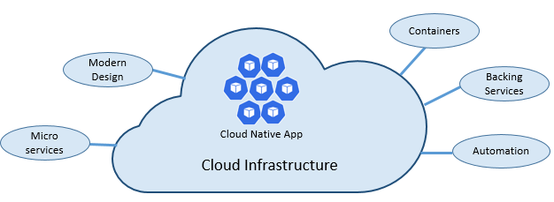

Фиг. 1.10. Фундаментни стълбове на облачните системи (Smith, 2022).

Проектирани да процъфтяват в динамична, виртуализирана облачна среда, облачните системи използват широко „платформата като услуга“ (PaaS) изчислителна инфраструктура и управлявани услуги. Те третират основната инфраструктура като за еднократна употреба - осигуряват се за минути и се преоразмеряват, мащабират или унищожават при поискване - чрез автоматизация.

Нека разгледаме DevOps концепция наречена: „Pets vs. Cattle“ (Menchaca, 2018). В традиционния център за данни сървърите се третират като домашни любимци (pets), като всеки един от тях представлява физическа машина, която трябва да бъде поддържана. Мащабирането се случва като се добавят ресурси към нея. Възникването на проблем в сървър, рефлектира върху всички потребители. Моделът на услугата Cattle е по-различен. При него всеки ресурс се предоставя като виртуална машина или контейнер. Те са идентични и присвояват системни идентификатори като Service-01, Service-02 и т.н. Мащабирането се случва като се създадат нови екземпляри. Ако един от тях стане недостъпен, друг поема неговата роля. Облачните системи поддържат този модел. Те продължават да работят, независимо от машините.

Дванадесетфакторното приложение (Wiggins, A., 2017), представено в таблица 1.2, е известна методология за конструиране на облачно базирани приложения. Изготвена от разработчици в Heroku, компания, преглагаща, платформа като услуга, описва набор от принципи и практики, които разработчиците следват, за да създават приложения, оптимизирани за модерни облачни среди. Много практици смятат Twelve-Factor за солидна основа за изграждане на облачни приложения, защото е приложим за всяко уеб-базирано приложение. Системите, изградени на този принцип, могат да се внедряват и мащабират бързо, както и да добавят нови или да променят съствуващи функции, за да реагират бързо на пазарните промени.

Исторически поглед

Таблица 1.2.  
 Описание на методологията на дванадесетте фактора  
(Wiggins, 2017)

| **Factor** | **Explanation** |
| --- | --- |
| 1 - Code Base | A single code base for each microservice, stored in its own repository. Tracked with version control, it can deploy to multiple environments (QA, Staging, Production). |
| 2 - Dependencies | Each microservice isolates and packages its own dependencies, embracing changes without impacting the entire system. |
| 3 - Configurations | Configuration information is moved out of the microservice and externalized through a configuration management tool outside of the code. The same deployment can propagate across environments with the correct configuration applied. |
| 4 - Backing Services | Ancillary resources (data stores, caches, message brokers) should be exposed via an addressable URL. Doing so decouples the resource from the application, enabling it to be interchangeable. |
| 5 - Build, Release, Run | Each release must enforce a strict separation across the build, release, and run stages. Each should be tagged with a unique ID and support the ability to roll back. Modern CI/CD systems help fulfill this principle. |
| 6 - Processes | Each microservice should execute in its own process, isolated from other running services. Externalize required state to a backing service such as a distributed cache or data store. |
| 7 - Port Binding | Each microservice should be self-contained with its interfaces and functionality exposed on its own port. Doing so provides isolation from other microservices. |
| 8 - Concurrency | When capacity needs to increase, scale out services horizontally across multiple identical processes (copies) as opposed to scaling-up a single large instance on the most powerful machine available. Develop the application to be concurrent making scaling out in cloud environments seamless. |
| 9 - Disposability | Service instances should be disposable. Favor fast startup to increase scalability opportunities and graceful shutdowns to leave the system in a correct state. Docker containers along with an orchestrator inherently satisfy this requirement. |
| 10 - Dev/Prod Parity | Keep environments across the application lifecycle as similar as possible, avoiding costly shortcuts. Here, the adoption of containers can greatly contribute by promoting the same execution environment. |
| 11 - Logging | Treat logs generated by microservices as event streams. Process them with an event aggregator. Propagate log data to data-mining/log management tools like Azure Monitor or Splunk and eventually to long-term archival. |
| 12 - Admin Processes | Run administrative/management tasks, such as data cleanup or computing analytics, as one-off processes. Use independent tools to invoke these tasks from the production environment, but separately from the application. |

В книгата Beyond the Twelve-Factor App авторът Кевин Хофман описва подробно всеки от оригиналните 12 фактора, като добавя три допълнителни, които отразяват модерен дизайн на облачни приложения.

Таблица 1.3.  
 Организационни структури в САП  
(Хофман, 2022)

| **New Factor** | **Explanation** |
| --- | --- |
| 13 - API First | Make everything a service. Assume your code will be consumed by a front-end client, gateway, or another service. |
| 14 - Telemetry | On a workstation, you have deep visibility into your application and its behavior. In the cloud, you don't. Make sure your design includes the collection of monitoring, domain-specific, and health/system data. |
| 15 - Authentication/ Authorization | Implement identity from the start. Consider [RBAC (role-based access control)](https://learn.microsoft.com/en-us/azure/role-based-access-control/overview) features available in public clouds. |

Проектирането и внедряването на облачно базирани работни натоварвания може да бъде предизвикателство. Microsoft Well-Architected Framework (Stanford D. et al, 2022) предоставя набор от ръководни принципи, които се използват за подобряване качеството на работното натоварване. Следната таблица представя пет важни стълба на добра архитектурата.

Таблица 1.4.  
Стандартни за добри практики на облачаната индустрията  
(адаптирано от автора по Croll, 2022)

| **Tenets** | **Description** |
| --- | --- |
| [Cost management](https://learn.microsoft.com/en-us/azure/architecture/framework/#cost-optimization) | Focus on generating incremental value early. Apply Build-Measure-Learn principles to accelerate time to market while avoiding capital-intensive solutions. Using a pay-as-you-go strategy, invest as you scale out, rather than delivering a large investment up front. |
| [Operational excellence](https://learn.microsoft.com/en-us/azure/architecture/framework/#operational-excellence) | Automate the environment and operations to increase speed and reduce human error. Roll problem updates back or forward quickly. Implement monitoring and diagnostics from the start. |
| [Performance efficiency](https://learn.microsoft.com/en-us/azure/architecture/framework/#performance-efficiency) | Efficiently meet demands placed on your workloads. Favor horizontal scaling (scaling out) and design it into your systems. Continually conduct performance and load testing to identify potential bottlenecks. |
| [Reliability](https://learn.microsoft.com/en-us/azure/architecture/framework/#reliability) | Build workloads that are both resilient and available. Resiliency enables workloads to recover from failures and continue functioning. Availability ensures users access to your workload at all times. Design applications to expect failures and recover from them. |
| [Security](https://learn.microsoft.com/en-us/azure/architecture/framework/#security) | Implement security across the entire lifecycle of an application, from design and implementation to deployment and operations. Pay close attention to identity management, infrastructure access, application security, and data sovereignty and encryption. |

Облачните системи поддържат ориентирания към микроуслуги архитектурен стил за конструиране на системи. Това е подход за изграждане на сървърно приложение като набор от малки, но високо-качествени подуслуги. Съотвено, клиентите, на сървърните услуги, могат да бъдат отделни приложения, които да се поддържат и управляват самостоятелно. Всяка услуга работи в собствен процес и комуникира с други процеси, използвайки различен тип и вид протоколи като: HTTP/HTTPS, WebSockets, AMQP и мн други. Всеки микросървис притежава специфична бизнес способност. Предимства на това архитектурен стил са:

• Всяка микроуслуга може да бъде проектирана, разработена и внедрена независимо една от друга, което осигурява възможно за независима работа по отделни области на приложението;

• Работата може да бъде дистрибутирана между отделни екипи;

• Проблемите са по-изолирани;

• Позволява използването на различни технологии;

Микроуслугите насърчават фактор #6 от принципите на дванадесетфакторното приложение.

………………

Всяка микроуслуга притежава своя собствена логика и данни, в рамките на автономен жизнен цикъл. Концептуалните модели се различават между подсистемите или микроуслугите. Този принцип е заложен в дизайнът, управляван от домейн (DDD), където всяка услуга притежава свой модел на домейн (данни плюс логика и поведение).

Традиционният (монолитен) подход, използван в много приложения, притежава единична централизирана база данни (или няколко бази), която често е нормализирана SQL база, използвана за цялото приложение и всички негови вътрешни подсистеми. Този подходът изглежда по-прост, позволява повторно използване на обекти. В крайна сметка се стига до огромни таблици, които обслужват много различни подсистеми, включващи атрибути и колони, които в повечето случаи не са необходими. Монолитните приложения: ACID транзакции и SQL език, като и двете работят във всички таблици и данни, свързани с приложението. Това допринася за сравнително лесно комбиниране данни от множество таблици.

Достъпът до данни, става много по-сложен в архитектурата на микроуслуги. Дори когато използвате ACID транзакции в рамките на микроуслуга или ограничен контекст, е изключително важно да се има предвид, че данните, притежавани от всяка микроуслуга, са частни за тази и трябва да бъдат достъпвани синхронно, чрез нейните API крайни точки (REST, gRPC, SOAP и т.н.) или асинхронно чрез съобния (AMQP). Капсулирането на данните гарантира, че микроуслугите са слабо свързани и могат да се развиват независимо една от друга. Ако множество услуги имат достъп до едни и същи бази данни, актуализациите на схемата изискват координация. Това би нарушило автономността на жизнения цикъл. Когато един бизнес процес обхваща множество микроуслуги трябва се да използва т.н. „евентуална последователност“. Това е много по-трудно за изпълнение от обикновените SQL съединения. Различните микроуслуги често използват различни видове бази данни. Съвременните приложения съхраняват и обработват различни видове данни. За някои случаи на употреба NoSQL база данни като Azure CosmosDB или MongoDB може да има по-удобен модел, както и да предлага по-добра производителност и мащабируемост от SQL база данни. Микроуслугите често използват смесица от SQL и NoSQL бази данни, което се нарича подход на „полиглотна устойчивост“ (Polyglot Persistence).

Концепцията за микроуслуга произлиза от модела на ограничен контекст (Bounded Context) в управлявания от домейн дизайн (DDD). DDD се занимава с големи модели, като ги разделя на множество BC и определя техните граници. Всеки BC има собствен модел и база данни. По същия начин всяка микроуслуга притежава свързаните с нея данни. В допълнение, BC притежават така нареченият повсеместен език, който помага на комуникацията между разработчици на софтуер и експерти в бизнеса. Ограничен контекст може да бъде отделна услуга или е просто логическа граница.

……..

Предизвикателства и решения за управление на разпределени данни

Определянето на границите на микросервиз основно предизвикателство, което съсредоточава върху логическите модели на приложението и свързаните с него данни. Всеки контекст може да има различни бизнес термини. Термините и обектите, може да звучат подобно, но понякога имат различни цели в различни контексти. Например, даден потребител може да бъде посочен като потребител на системата, като клиент в контекста на ERP и т.н. Начинът, по който се идентифицират границите между множество контексти на приложения с различен домейн, е сходен с начина за ограничаване границите за всяка бизнес микроуслуга. Зависимостите между микроуслугите трябва да е сведена до минимум.

Таблица 1.5.  
Принципи за проектиране на облачни системи  
(адаптирано от автора по Croll, 2022)

|  |  |  |
| --- | --- | --- |
| име на български | име на английски | Описание (тук има доста цитати) |
| Разделяне на грижите | Separation of Concerns | всеки обект и модул трябва да бъде в своя собствена грижа и контекст |
| Капсулиране | Encapsulation |  |
| Инверсия на зависимостта | Dependency Inversion |  |
| Изрични компоненти | Explicit Components |  |
| Единична отговорност | Single Responsibility |  |
| Не се повтаряйте | Don’t Repeat Yourself |  |
| Устойчивост и невежество относно инфраструктурата | Presentation Ignorance |  |
| Ограничени контексти | Bounded Contexts |  |

В книгата Cloud Native Patterns, авторът Корнелия Дейвис (2019) отбелязва, че „Контейнерите са чудесен инструмент за облачния софтуер“. Фондацията Cloud Native Computing поставя контейнеризацията на микроуслуги като първа стъпка в Cloud-Native Trail Map - насоки за предприятия, които започват поддръжка в облака.

За изграждане, доставка и изпълнение на системи, изградени както като монолитни приложения, така и като ориентирани към услуги, се препоръчва използването на контейнеризирани технологии. Контейнеризацията е подход, в сферата на разработката на софтуер, при който кодът на приложение, всички негови зависимости и конфигурации са пакетирани в двоичен файл, наречен изображение. Изображенията са „шаблони“ само за четене и се съхраняват в регистър, който работи като хранили или библиотека за изображения. Изображението се трансформира в работещ екземпляр на контейнер, който може да се стартира, спира, премества и изтрива. Създават се контейнери за различните части от приложението: уеб услуга, база данни, кеширане и др. Точно както транспортните контейнери позволяват транспортирането на стоки, независимо от товарите вътре, софтуерните контейнери се възприемат като стандартна единица за внедряване на софтуер, която може да съдържа различен код и зависимости. Контейнеризирането на софтуера дава възможност на разработчиците и ИТ специалистите автоматично да подновяват новите промени в различни среди. Контейнерите също така изолират приложенията едно от друго в споделена операционна система. Приложения се изпълняват върху хостът на контейнерите. От гледна точка на приложението, инстанцирането на изображение означава създаването на контейнер. Друго предимство на контейнеризацията е мащабируемостта. Разширяването става бързо: създават се нови контейнери за краткосрочни задачи. Контейнерите предлагат предимствата на изолация, преносимост, гъвкавост и контрол в целия жизнения цикъл на приложението.

Управлението на контейнери се извършва със специална софтуерна програма, наречена контейнер оркестратор. Когато работите в мащаб с много независими работещи контейнери, оркестрацията е от съствено значение. Следващата таблица описва общи задачи за оркестрация.

Таблица 1.5.  
тодо  
(тодо)

| **Tasks** | **Explanation** |
| --- | --- |
| Scheduling | Automatically provision container instances. |
| Affinity/anti-affinity | Provision containers nearby or far apart from each other, helping availability and performance. |
| Health monitoring | Automatically detect and correct failures. |
| Failover | Automatically reprovision a failed instance to a healthy machine. |
| Scaling | Automatically add or remove a container instance to meet demand. |
| Networking | Manage a networking overlay for container communication. |
| Service Discovery | Enable containers to locate each other. |
| Rolling Upgrades | Coordinate incremental upgrades with zero downtime deployment. Automatically roll back problematic changes. |

Оркестраторите на контейнери възприемат принципите за еднократност (Factor #9) и едновременност (Factor #8) от приложението с дванадесет фактора.

Въпреки че съствуват няколко контейнерни оркестратора, Kubernetes се превърна в де факто стандарт. Това е преносима, разширяема платформа с отворен код за управление на работни натоварвания в контейнери.

Облачните системи зависят от много различни спомагателни ресурси, като хранилища за данни, брокери на съобния, мониторинг и услуги за идентичност. Тези услуги са известни като поддържащи услуги. Фигура 1.14 показва много общи услуги за поддръжка, които използват облачните системи.

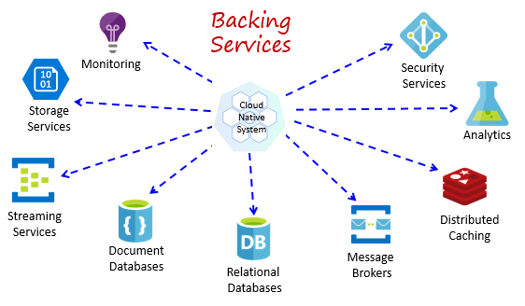

Фиг. 1.11. Спомагателни услуги използвани от облачните системи (Smith, 2022).

Облачните доставчици предлагат богат асортимент от спомагателни услуги. Облачния доставчикът управлява ресурса и носи отговорност за производителността, сигурността и поддръжката. Мониторингът, резервирането и наличността са вградени. Добрата практика за тези услуги е да се третират като прикачен ресурс, динамично свързан с главна микроуслуга чрез конфигурация (URL и идентификационни данни). Това ръководство е изложено в Приложението на дванадесетте фактора, обсъдено по-рано в главата. С този модел поддържащите услуги може да бъдат контролирани без промени в кода. Облачните доставчици предоставят API, за комуникация, чрез патентовани библиотеки, капсулиращи сложността. Добра практика е да се въведе междинен слой или API, който да предлага общи операции, „обвивайки“ кода на доставчика вътре в него. Това „слабо“ свързване позволява обновявания, без да се налага да се правят промени в кода на основната услуга.

## 1.3. Кибер защита на данните

Облачните системи осигуряват персонализиран достъп на потребителите. Най-често се формират групи потребители с точно определени права за достъп (например счетоводители, касиери, стоковеди, мениджъри производство, технолози, логистични мениджъри). Всеки нов потребител се причислява към определена група.

Софтуерните приложения трябва да имат познание за потребителя или процеса, който ги извиква. Потребителят или процесът, взаимодействащ с приложение, е известен като принципал за сигурност, а процесът на удостоверяване и упълномощаване на тези принципали е известен като управление на самоличността (Vettor, 2022). Простите приложения могат да включват цялото им управление на самоличността в приложението, но този подход не се мащабира добре с много приложения и много видове принципали за сигурност. Windows, например, поддържа използването на Active Directory за предоставяне на централизирано удостоверяване и оторизация. Въпреки че това решение е ефективно в рамките на корпоративни мрежи, то не е предназначено за използване от потребители или приложения, които са извън домейна.

Удостоверяването е процес на определяне на самоличността на потребител. Упълномощаването е актът на предоставяне на удостоверено разрешение за извършване на действие или достъп до ресурс (Wike R, 2022).

Мобилни и базирани на JavaScript приложения се изпълняват на ниво клиент. Те трябва да комуникират с публичен API, което означава че не може да се използва защита като VPN. Изпращането на потребителско име и парола (Basic Authentication) при всяка заявка от клиент към API е лоша идея, защото например с анализатор на мрежови протоколи, има вероятност някои да проследи паролата и така да получи достъп до много информация.

Вместо да се изпраща комбинацията от потребителско име и парола при всяко повикване към API, се използват токени. Те представляват съгласие, например съгласие, дадено от потребителя за достъп. Токените се издават от централен компонент за решаване на общи задачи, свързани с идентичността. Отговорност на доставчика на самоличност е да удостовери потребител и безопасно да предостави доказателство на приложение. Често, доставчика на самоличност е и портал към задачи, свързани с потребителя и управлението на акаунта.

Регистрация на потребители, управление на акаунти, прилагане на политики за пароли с правила за силата, блокиране на потребители и т.н. са задачи към подсистемата за управление на идентичност и достъп. Тя позволява съвместимo използване в различни приложения, както и възможност цялата система да бъде тествана за пробив (penetration test). Важна функционалност е многофакторното удостоверяване, при което потребителят трябва да предостави допълнителна информация (освен име и парола), за да докаже своята самоличност, като например цифров пропуск, издаден от смартфон, който има приложение за удостоверяване.

OAuth2 е отворен протокол, който позволява сигурно оторизиране по стандартен метод от уеб, мобилни и настолни приложения. OAuth2 дефинира токен, който може да бъде поискан от клиентско приложение за да получи достъп до API, като го предаде по HTTP. OAuth определя крайни точки за оторизация, дефинирани по стандарт, като също така посочва как да бъдат използвани от различни типове приложения.

Следната таблица представя различни доставчици на самоличност които прилагат OAuth2.

Таблица 1.6.  
тодо  
(тодо)

|  |  |
| --- | --- |
| Okta |  |
| Trust Builder |  |
| Identity Server |  |

OpenID Connect е слой за идентичност, разширяващ, прилагащ принципите на OAuth2, който помага на приложенията да получат токен за самоличност/достъп. Той се използва за влизане в клиентско приложение, докато същото приложение използва токена за достъп до API.

Фигура 1.12. илюстрира комуникацията за получаване на токен.

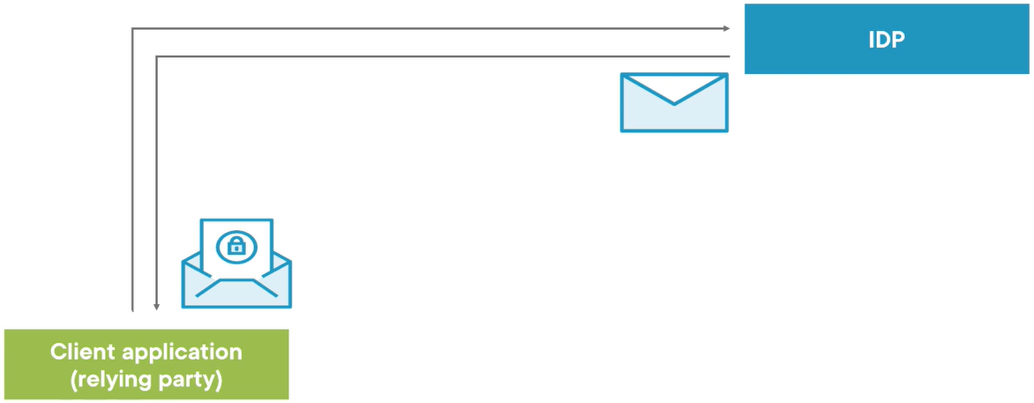

Фиг. 1.12. Схема на OpenID Connect (Smith, 2022).

Създава се заявка от клиентското приложение, което пренасочва потребителя към доставчика на самоличност, където потребителят доказва кой е, чрез предоставяне на потребителско име (или например имейл, телефонен номер) и парола. Това действие може да е познато от влизане в сайт чрез Google или Microsoft. Това е началото на OpenID Connect потока. В крайна сметка доставчикът на самоличност създава токен, подписва го и го връща на клиентското приложение. Така то има доказателство за самоличност. OpenID Connect е проектиран да работи за различни видове приложения (уеб приложения от страна на сървъра или от страна на клиента, мобилни приложения, уеб услуги и др.), като дефинира типове клиенти и потоци.

Има два дефинирани типа клиенти: поверителни и публични клиенти. Поверителният клиент в състояние да запази поверителност на идентификационните си данни, които са клиентски идентификатор и тайна. Това не са идентификационните данни на потребителя. В OpenID Connect може да се удостовери както потребител, така и самото клиентско приложение. Идентификационните данни се съхраняват на ниво приложение, като например ASP.NET Core MVC уеб приложение, което работи на уеб сървър. Тъй като това приложение работи на сървъра, то може безопасно да съхранява идентификационните си данни, тъй като не са достъпни от потребителя. Публичните клиенти не са в състояние да запазят поверителност, тъй като изпълнението на програмата е в браузъра или на мобилно устройство, на ниво потребител. „Тайна“, съхранена в JavaScript или на мобилно устройство, не е тайна. Винаги е достъпна. В частност мобилните операционни системи позволяват използването на хардуерни API за безопасно съхраняване на тайни, но все о се считат за публични клиенти, поради факта, че тайната се съхранява на устройството.

Потокът в OpenID определя как кодът и/или токените се връщат на клиента. В случая разглеждате поток като редица заявки и отговори, често между клиентските приложения и доставчика на идентичност. Пример за такъв поток е сайт, който предлага опция за влизане с акаунт от Microsoft или Google. Браузър пренасочва към сайт, където се предоставя потребителско име и парола. След това се пренасочва обратно към основния сайт. В повечето от тези потоци има набор от заявки и отговори, които се случват, без да бъдат визуализирани от браузъра. OpenID потока се определя в зависимост от изискванията на клиента.

Заявките за оторизация се изпращат до крайна точка на ниво доставчик на идентичност. Тази крайна точка се използва от клиентското приложение за получаване на удостоверяване за токени за самоличност и/или оторизация за токени за достъп от потребителя. Това става чрез пренасочване на клиентското приложение към доставчика на идентичност. Код за оторизация или токен могат да бъдат върнати към клиентското приложение. TLS (SSL) е изискване за OpenID Connect, трафикът трябва да винаги е криптиран. Липсата на криптиран трафик прави потока уязвим към атаки от тип „човек по средата“.

Крайна точка за пренасочване е URI адресът, към който IDP пренасочва обратно клиента. Той е на ниво клиентско приложение и се използва от доставчика на идентичност, за да достави кода за оторизация или токен на клиентското приложение.

Крайна точка за токен е на ниво доставчик на идентичност. Клиентските приложения могат програмно да изискат токени. Обикновено става без пренасочване чрез методът HTTP POST. Повикванията могат да бъдат удостоверени с идентификатор и тайна за поверителните клиенти.

Както за поверителни, така и за публични клиенти се препоръчва използването на вариации на потока „Кода за оторизация“ (Authorization Code Flow) подплатен с PKCE защита (OAuth 2.0 Security Best Current Practice RFC / <https://datatracker.ietf.org/doc/html/draft-ietf-oauth-security-topics-19>). Потокът „код за оторизация“ получава името си от факта, че започва с код за оторизация. Този код за оторизация може да се разгледа като краткотраен идентификационен номер за еднократна употреба, който се използва за проверка дали влезлият на ниво доставчик на идентичност е същият, който е започнал на ниво клиентско приложение. Този поток позволява дълготраен достъп за поверителни клиенти, но за публичните е ограничен. Разрешена е вариация на токен за опресняване. Изборът на правилен вариант на поток е важен, защото може да доведе до уязвимости в сигурността. Технически, много от подходите работят, но повечето доведат до сериозен риск.

Всеки OpenID Connect поток започва със заявка към крайната точка за оторизация. Пример за URI е представен на следната фигура.

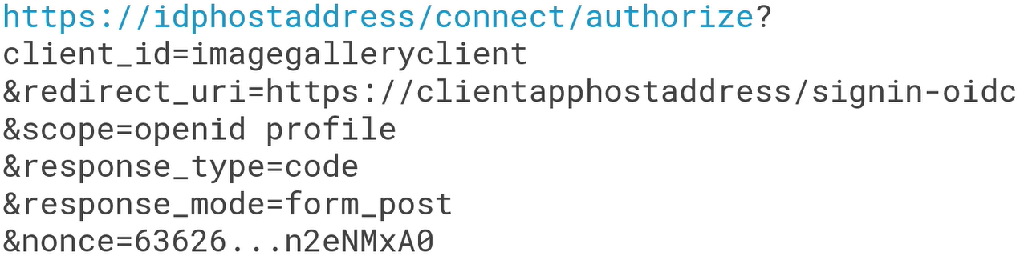

***Фигура 1.12****: URI for the authentication code flow endpoint.*

На първо място е самата крайна точка на ниво IDP. След това са идентификаторът на клиентското приложение (client_id), URI за пренасочване. Това е URI на ниво клиентско приложение, до което бъде доставен отговорът от заявката за оторизация. В случая, зададения обхват показва, че приложението изисква достъп до и до идентификатора на потребителя (openid) и твърденията, свързани с профила, като собствено име и фамилия. След това е стойността на типа отговор (response_type), която определя потока, който се използва. Стойностите, зададени като response_type, са нещата или токените, върнати от доставчика на идентичност към клиента, чрез пренасочване от браузъра. Фигура 1.13 представа модела на този поток.

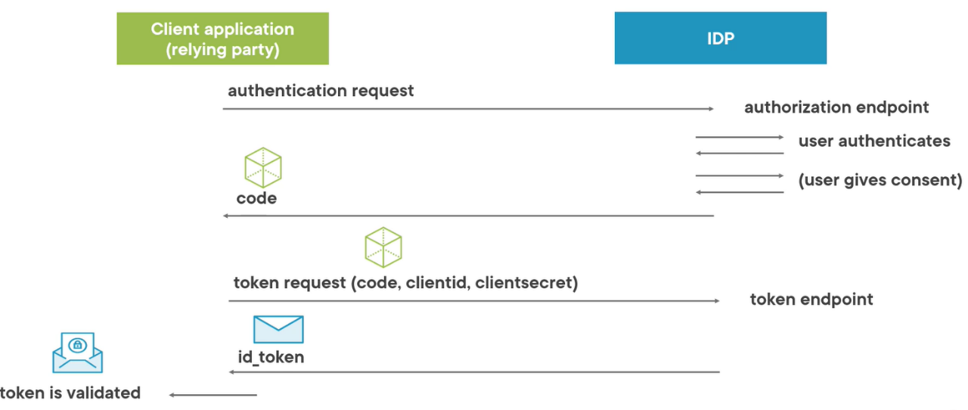

***Фигура 1.12****: authentication code flow model.*

Уеб приложение създава и изпраща заявка за удостоверяване с код. На ниво IDP потребителят предоставя комбинация от потребителско име и парола. В този момент доставчикът на самоличност знае кой е потребителят. Клиентското приложение все о не. Доставчикът на самоличност по избор иска съгласие от потребителя, като например да изиска разрешение за получаване на достъп до информацията от профила. След това доставчикът на самоличност изпраща обратно към уеб приложението чрез URI пренасочване или POST формуляр. Това е комуникация, която е видима за браузъра. Кода за оторизация може да се разглежда като много краткотраен токен, който е доказателство за удостоверяване. Той е свързан с потребителя, който току-що е влязъл в доставчика на самоличност. В следващата стъпка уеб клиентът извиква крайната точка за токен. Тази заявка не използва пренасочване и следователно не е видима за браузъра. Това е HTTP заявка от сървър към сървър, към която се предава кода за оторизация и комбинация от clientid и clientsecret. Доставчикът на самоличност генерира токен и го връща на клиента в HTTP отговора. На ниво клиент токенът се валидира и извлича идентификатора на потребителя.

Съвременните решения за самоличност обикновено използват токени за достъп, които се издават от защитена услуга/сървър (STS) на принципал за сигурност, след като тяхната самоличност бъде определена (Anil N, 2022).

Удостоверяването чрез токени е механизъм без състояние, тъй като никаква информация за потребителя не се съхранява в паметта на сървъра или базaтa от данни, за разлика от бисквитките (Gichuhi , 2021).

Стандарт (RFC 7519) за уеб приложенията е JSON уеб токен (JWT). Той се състои от три части:

• Заглавна - JSON обект, кодиран във формат base64. Съдържа информация за типа на токена и алгоритъма за криптиране;

• Полезен товар - съдържа информация за текущия потребител (потребителско име, роля и др). Тук не трябва да се включват чувствителни данни, защотп лесно се могат да бъдат декодирани със публични сайтове като jwt.io;

• Подпис – Използва се от сървъра, за да провери дали токенът е валиден. Той се генерира чрез комбиниране на двете части (заглавна и полезен товар) заедно. Базира се на таен ключ, който само сървърът за удостоверяване знае. По този начин злонамерен потребител не може да фалшифицира валиден токен;

***Изводи и обобщения към първа глава***

организация на бизнес процесите съобразно възможностите на софтуерния продукт;  В редица предприятия мениджърите внедряват ERP система, за да нагодят бизнес процесите си спрямо особеностите на ERP системата. Въпреки, че подобен подход изглежда алогичен той се среща в практиката.

В повечето случаи логистичните мениджъри се нуждаят от една „малка“ справка, за да вземат решение. Така например справка за движението на суровини и материали може веднага да покаже онези суровини и материали, които са закупени, но не са вложени в производство (залежават в склада).

Логистичен мениджър може да изведе справка „Продажби по дати“, за да направи тенденция на продажбите (в количествено изражение).

….

В логистичната система възниква информация на различни места. Тази информация следва да се набира, структурира и съхранява в бази от данни. Най-често информацията се въвежда ръчно в средата на ERP (Enterprise Resource Planning) система (наричана на български език автоматизирано или автоматично. Освен това, набраната информация се използва от логистичните мениджъри за вземане на решения.

Някои производствени предприятия получават ежедневно поръчки от своите клиенти по телефон. Поръчките се въвеждат от служител на производственото предприятие в корпоративна ERP система. В края на деня се извежда справка, съдържаща обобщена информация.

Набирането на информация за поръчки от клиенти от дистрибуторите в определени случаи се извършва чрез мобилни терминали. Тези терминали могат да предават данни към централизирана ERP система онлайн (в реално време) или офлайн. В първия случай логистичният мениджър има по всяко време актуална информация за получените поръчки.

Получаването на заявка от клиент в онлайн система е обичайна практика. Най-често онлайн системата не е директно свързана с ERP системата на търговеца. Обикновено получените заявки се одобряват, преди да се прехвърлят в ERP системата.

Трето, усъвършенстване на мобилните връзки;  Стремежът на редица предприятия е да накарат своите клиенти да въвеждат поръчки в онлайн система, вместо да звънят по телефона. В този случай се използва „свободното“ време на клиента за въвеждане на поръчка. Редица пицарии предлагат отстъпка при поръчване онлайн.

Така на пример куриерските компании интегрират своите корпоративни системи с уеб сайт, където клиентите могат сами както да създават товарителници, така и да проверят придвижването на своята пратка по номер на товарителница.

…..

Перспективите в развитието им в рамките на логистичната система могат да се обобщят до:

1. Информационна интеграция на основата на Интернет и глобален мониторинг на материалните потоци;

 Повечето куриерски компании позволяват проследяване на пратка по номер на товарителница. Повечето превозвачи на контейнери (като например Maersk) позволяват онлайн проследяване на контейнер по номер на контейнер.

оптимална маршрутизация; Използването на устройства за навигация в автомобили е обичайна практика. В този случай устройството има вградена GPS антена. Американското правителство плаща 400 млн. долара годишно за поддържане на спътниците, за да може всички потребители да ползват устройствата си с GPS антена безплатно. Повечето смарт телефони имат вградена GPS антена. Използването на устройства за навигация в автомобили е обичайна практика. В този случай устройството има вградена GPS антена. Американското правителство плаща 400 млн. долара годишно за поддържане на спътниците, за да може всички потребители да ползват устройствата си с GPS антена безплатно. Повечето смарт телефони имат вградена GPS антена.(6) определяне на оптималната продължителност на логистичния цикъл;(7) оптимизация на процедурите по набиране, обработка и изпълнение на заявки;(8) оптимизация на параметрите на системите за управление на запаси;(9) оптимален избор на превозвач, експедитор или доставчик.